Отчет
о проделанной работе по правовому воспитанию учащихся
МБОУ «СОШ №48» за первое полугодие 2021-2022 учебный год.
Основной целью в области правового воспитания являлось поддержание среди учащихся дисциплины, правопорядка в школе, направленных на обеспечение нормальных условий для учебного процесса, а также на повышение правовой грамотности школьников. Работа по правовому воспитанию учащихся школы осуществлялась комплексно и целенаправленно, в соответствии с планом.
В рамках декады в школе была проведена большая работа по нравственно- правовому воспитанию учащихся и популяризации здорового образа жизни.
- Классные руководители провели беседы и классные часы по темам: «Права человека», «Права и обязанности детей и родителей», «Наши права и обязанности».
- Классные руководители провели родительское собрание по теме «Права ребенка- обязанности родителей», «Права и обязанности детей и родителей».
- 11.12.21. В целях реализации плана мероприятий, месячника правового воспитания учащихся, учителя истории и обществознания провели уроки по правовому просвещению учащихся с использованием ИКТ.
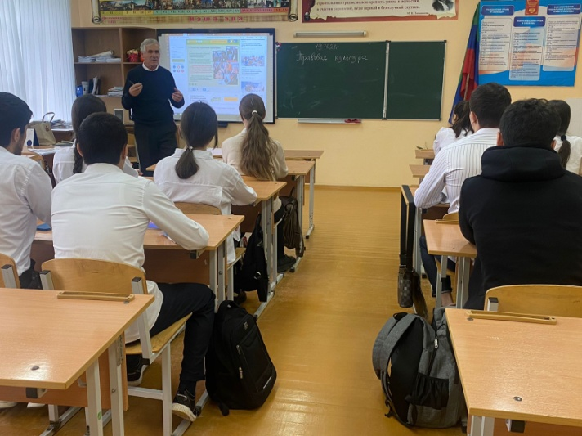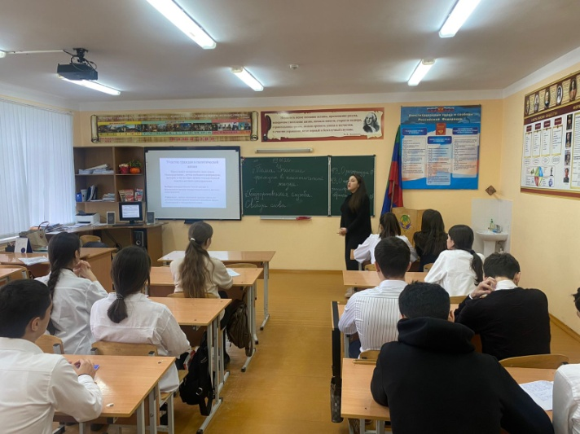
- 4.02.22.В целях реализации плана мероприятий правого воспитания учащихся инспектор ПДН лейтенант полиции Омаров М.О. провел беседу с учащимися 8-11 классов по правовому просвещению и по профилактике безнадзорности и правонарушений несовершеннолетних
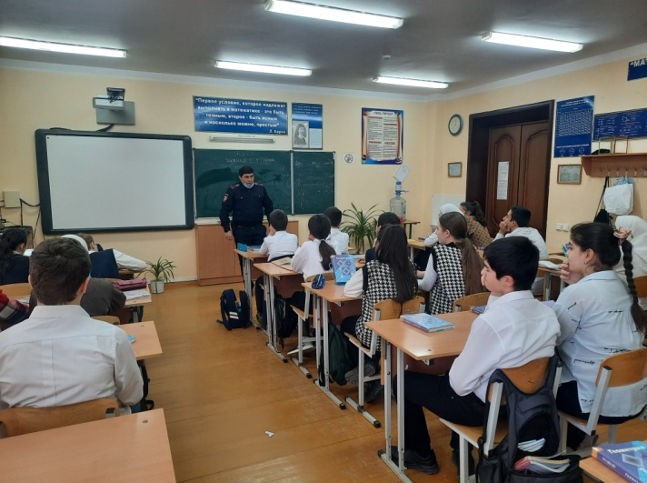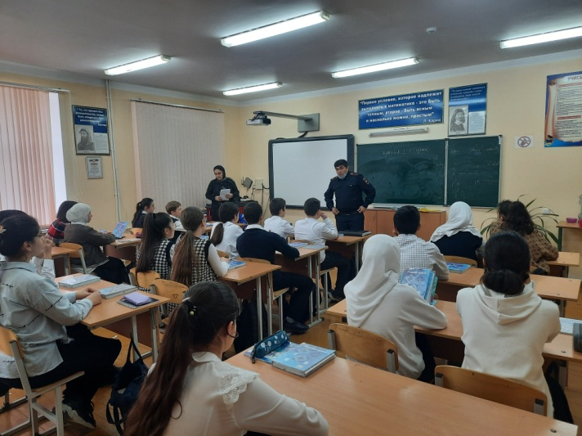
- 24.11.21 В целях реализации плана мероприятий месячника правового воспитания учащихся инспектор ПДН лейтенант полиции Омаров М.О. провел беседу с учащимися 8-11 классов по правовому просвещению и по профилактике безнадзорности и правонарушений несовершеннолетних
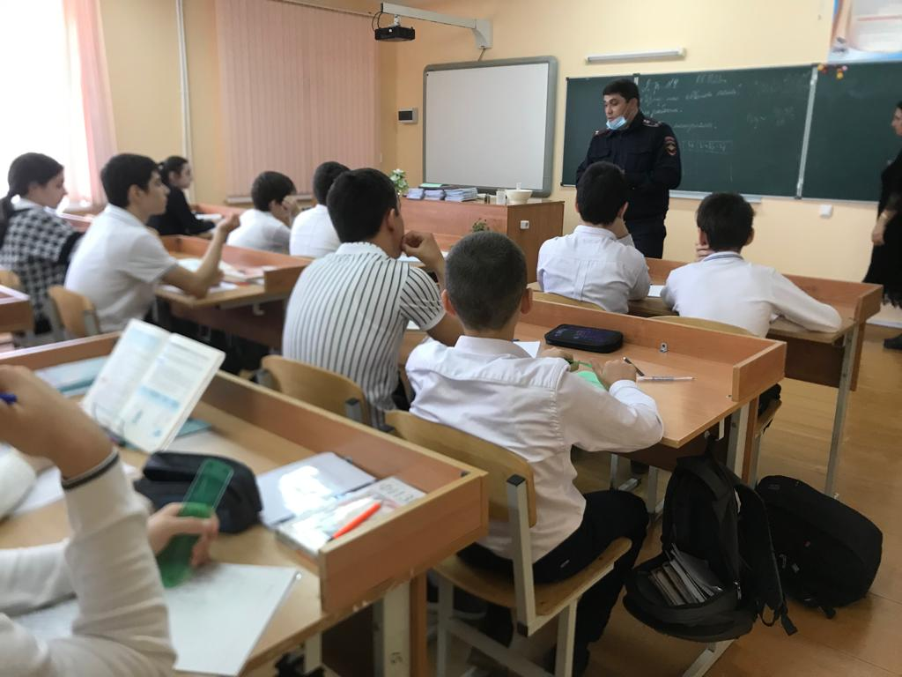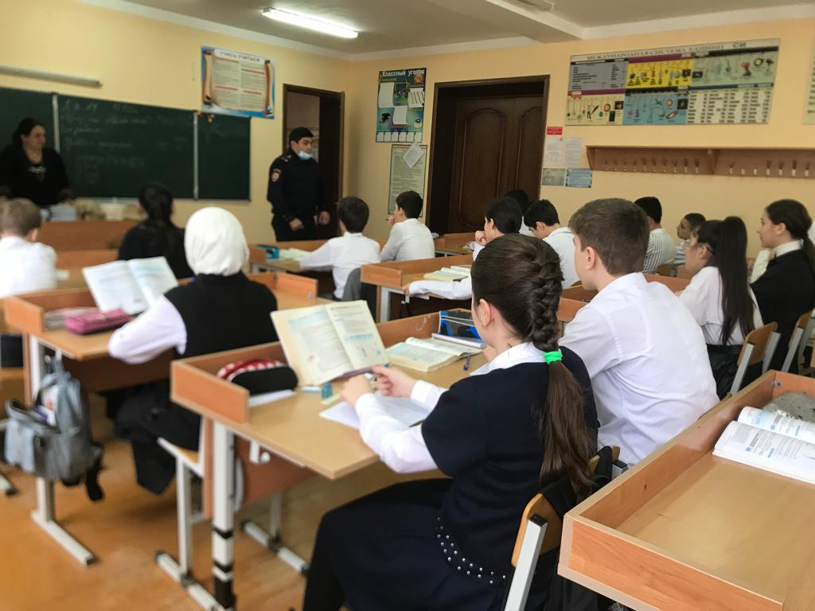
- 11.04.22. В рамках реализации плана мероприятий провового просвещения учащихся сотрудник отдела просвещения при Центральной мечети г.Махачкалы Магомедрасулов А.М. провел беседу среди учащихся 7-9 классов по теме «Правонарушения и их последствия».
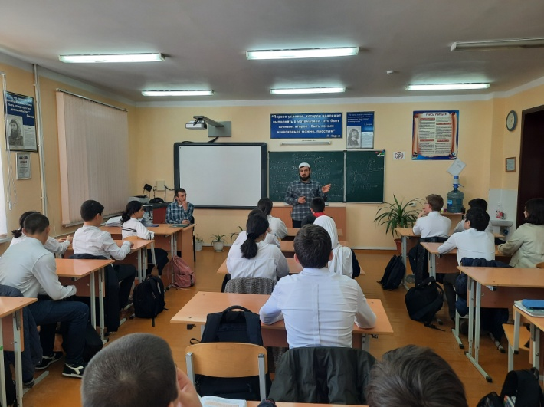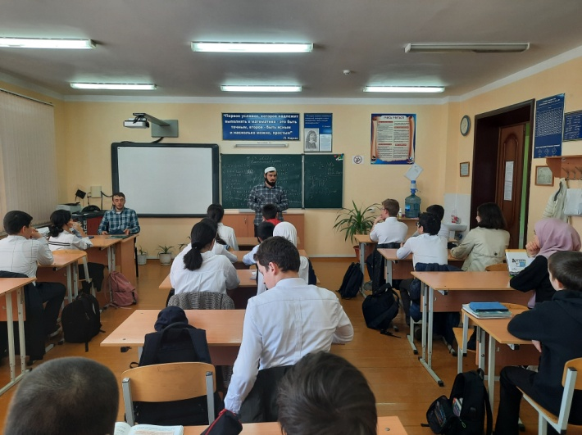
- 13.12.21В целях реализации плана мероприятий месячника правового воспитания учащихся начальник отдела по защите интересов Правительства РД в судах и иных органах провел беседу с учащимися 8-11 классов по правовому просвещению и по профилактике безнадзорности и правонарушений несовершеннолетних.
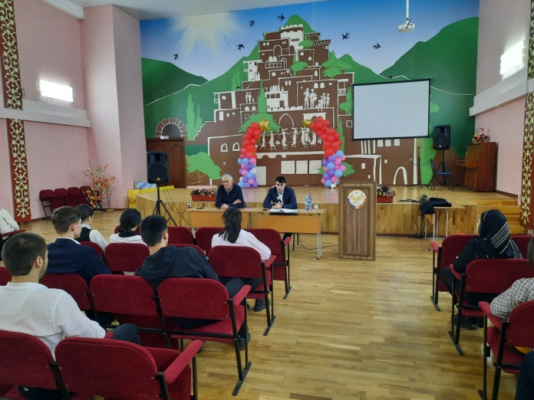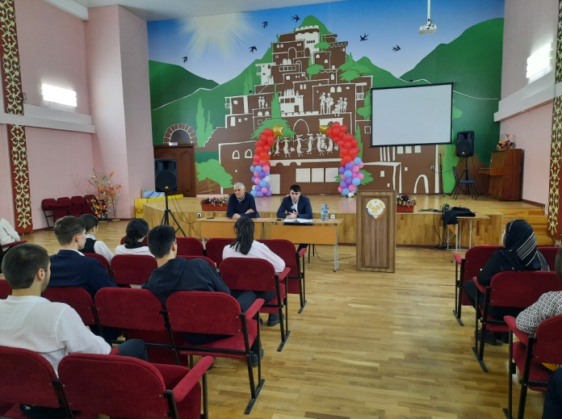
- 19.03.22. В целях повышения безопасности детей в сети интернет в МБОУ «СОШ№48» провели родительское собрание по теме «Безопасность детей в сети Интернет и интернет – угрозы для ребенка». Выступил зам.директора по ВР Магомедов З.А. Итак, уважаемые родители, Ваша задача распознать интернет-зависимость ребенка на ранней стадии и установить пределы на пользование Интернетом. А также определиться с интересами ребенка, найти общие дела, которые отвлекут вашего сына или дочь от виртуального общения, дав понять, что маме и папе не безразлично, чем интересуется их ребенок, чему отдает предпочтения. Все, что ребенок может прочитать, посмотреть или послушать в сети Интернет, несет определенную информацию, и только от Вашего контроля зависит, будет ли она развивать его творческое мышление, помогать ребенку в процессе обучения, или напротив, повлияет отрицательно.
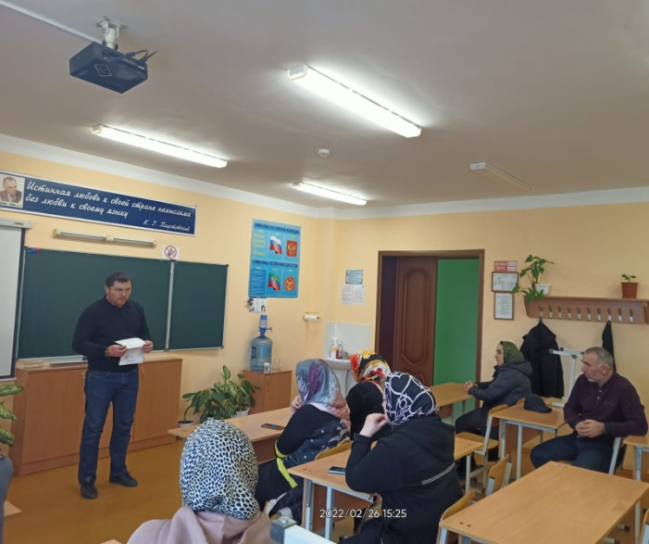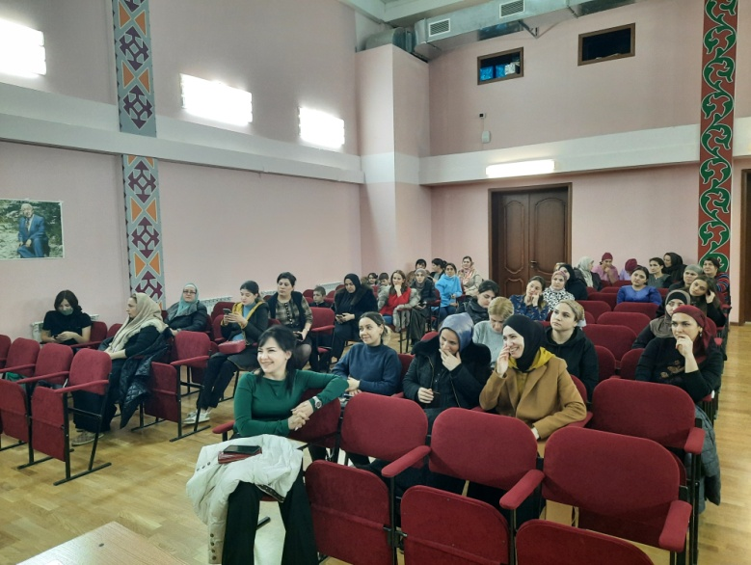
- 1.03.22 В рамках реализации плана мероприятий провового просвещения учащихся сотрудник отдела просвещения при Центральной мечети г.Махачкалы Магомедов М.М. провел беседу среди учащихся 8-х классов по теме «Правонарушения и их последствия».
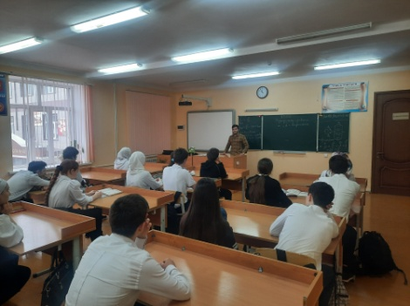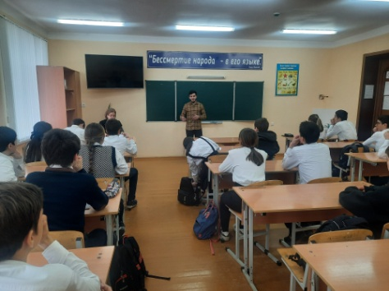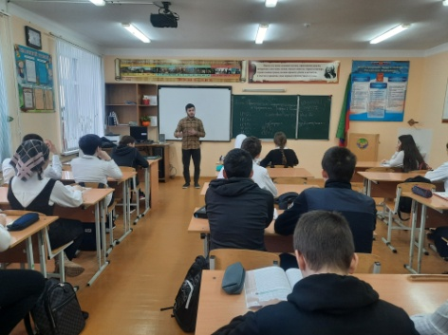
- 26.02.22. В целях повышения безопасности детей в сети интернет инспектор ПДН Ленинского района старший лейтенант полиции Омаров М.О., зам.директора по ВР Магомедов З.А. и преподаватель- организатор ОБЖ Исмаилов А.И. провели беседу с учащимися 7-11 классов по теме «Безопасность детей в сети Интернет и интернет – угрозы для ребенка». Объяснили, за использование неразрешенного материала может привести к административному взысканию в судебном порядке, а также иметь прочие правовые последствия
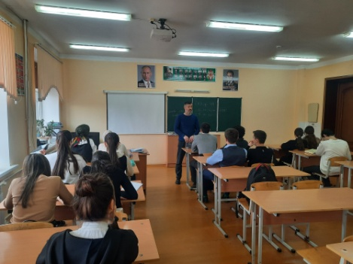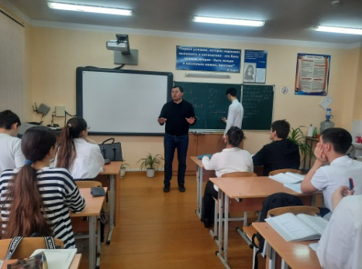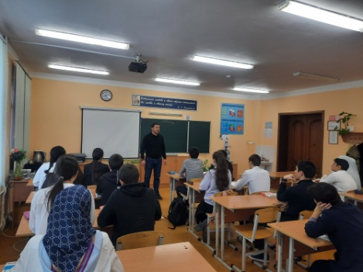
- 13.12.21В целях реализации плана мероприятий месячника правового воспитания учащихся социальный педагог школы Раджабова З.К. провела беседу с учащимися «группы риска» 8-11 классов по правовому просвещению и по профилактике безнадзорности и правонарушений несовершеннолетних.
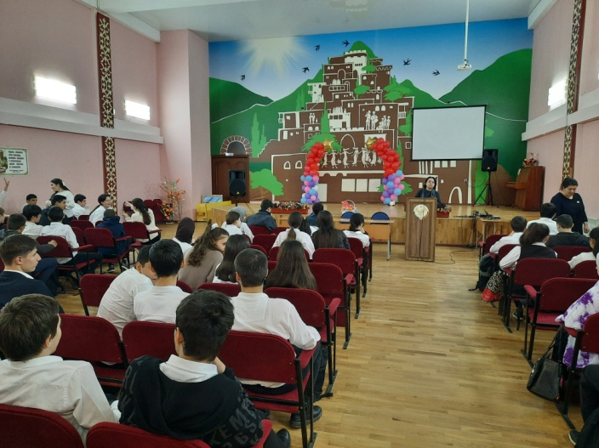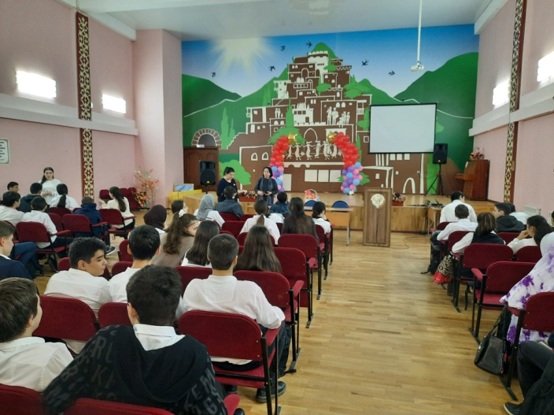
- 7.12.21 В рамках реализации плана мероприятий провового просвещения учащихся, студент 4-го курса Правовой Академии Даудов Али провел беседу среди учащихся 9-х классов по теме «Правонарушения и их последствия».
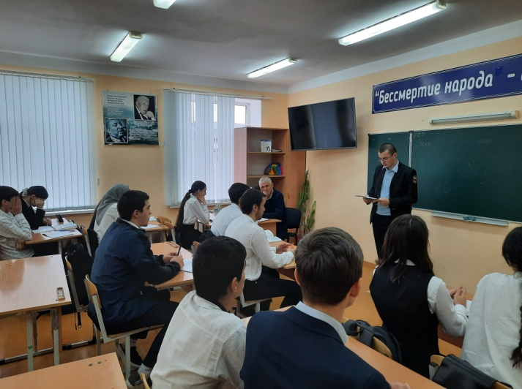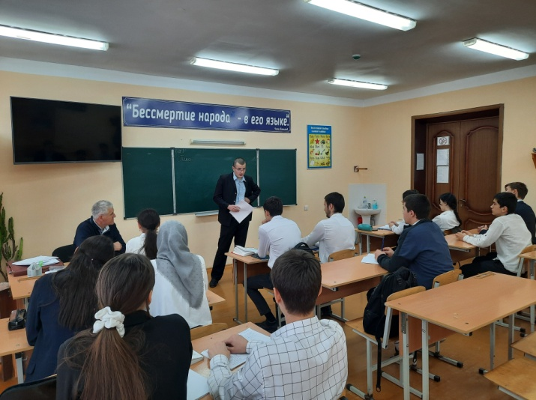
- 7.12.21.В рамках реализации плана мероприятий провового просвещения учащихся классный руководитель 2д класса Гусинова Х.М. провела классный час по теме « Нет коррупции»
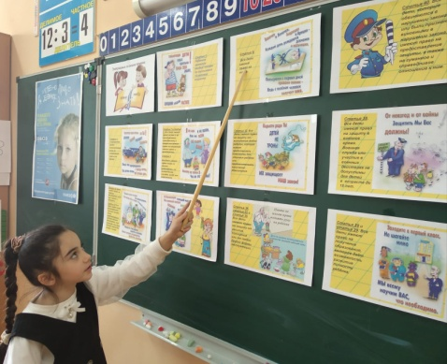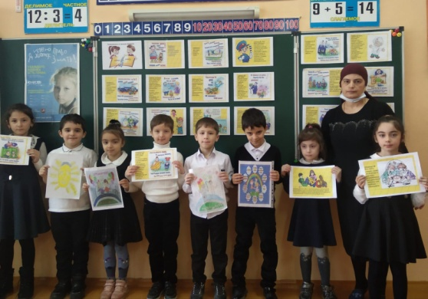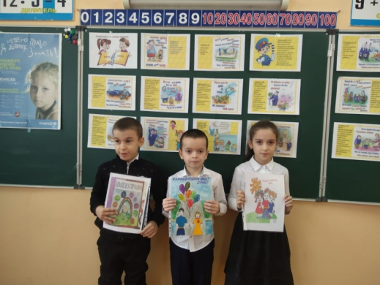
- 11.12.21. В целях реализации плана мероприятий, месячника правового воспитания учащихся, учителя истории и обществознания провели уроки по правовому просвещению учащихся с использованием ИКТ.
